多空布林线（BBIBOLL）的使用秘诀

多空布林线（BBIBOLL）是以多空线为中心线。UPR线为压力线,对股价有压制作用,DWN线为支撑线,对股价具有支撑作用,BBIBOLL线为中轴线（白色线）是我们多空方向的转折点位。也是我们投资市场上买卖的依据。
BBIBOLL=（3日简单移动平均价+6日简单移动平均价+12日简单移动平均价+24日简单移动平均价)/4
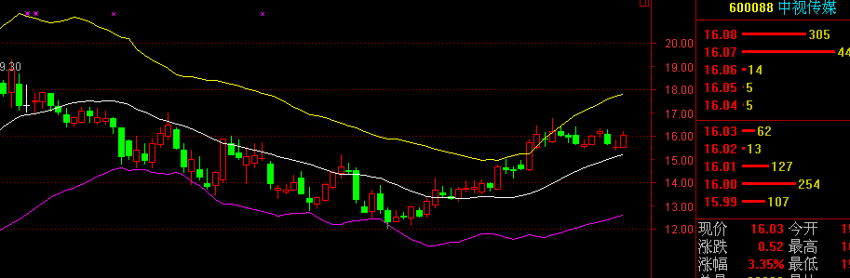

多空布林线（BBIBOLL）的使用说明：
1.为多空指标（BBI）与布林线（BOLL）的叠加。
2.中规线向上，股价在BBI线之上，多头势强。
3.中规线向下，股价在BBI线之下，空头势强。
4.突破上轨，超涨。KDJ死叉短空。
5.跌破下轨，超跌。KDJ金叉短多。
6.多空布林线进入缩口区域，变盘加剧。
综合运用ＫＤＪ指标和布林线指标的原则：以多空布林线为主，对价格走势进行中线判断，以ＫＤＪ指标为辅，对价格进行短期走势的判断，ＫＤＪ指标发出的买卖信号需要用布林线来验证配合，如果二者均发出同一指令，则买卖准确率较高。KDJ的金叉死叉数字在50左右参考买卖点不大。利用多空布林线指标选股主要是观察布林线指标开口的大小，对那些开口逐渐变小的股票就要多加留意了。因为布林线指标开口逐渐变小代表股价的涨跌幅度逐渐变小，多空双方力量趋于一致，股价将会选择方向突破，而且开口越小，股价突破的力度就越大，特别注意前期有资金流入或者上涨幅度较大的个股的缩口要重点观察。
【结语】
多空布林线和KDJ指标的结合，在研判压力，支撑和趋势有较强的操作参考，融入KDJ指标后，又对超涨超跌的短线把握具有较强的参考性。它不但是买卖点的研判把握，而且是后期选股的重要选股主线。

